

高爾夫》今年兩場泰后盃，賈弟即將主辦亞巡賽
羅開Golf 頻道2018年10月23日 上午8:08
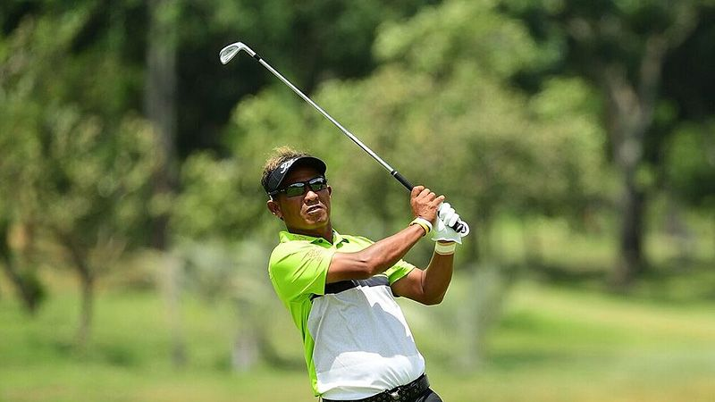
高爾夫》今年兩場泰后盃，賈弟即將主辦亞巡賽

【羅開新聞中心Minsey Weng綜合報導 圖╱Asian Tour】原本在十一月二十九至十二月二日那週，只有少數亞巡賽菁英可以出現在AfrAsia Bank Mauritius Open（模里西斯公開賽）的圍繩內，不過泰國傳奇名將Thongchai Jaidee（通昌•賈弟）傳來好消息，同一週將在曼谷市郊的Legacy Golf Club（傳承高爾夫俱樂部）舉辦總獎金五十萬美元的The Queen’s Cup hosted by Jaidee Foundation（賈弟泰后盃）。
事實上，六月底在芭達雅的Phoenix Gold Golf and Country Club（金鳳凰高爾夫鄉村俱樂部）就已經上演一場Queen's Cup presented by Bangchak（泰后盃），去年在Santiburi Samui Country Club（蘇美鄉村俱樂部）以一桿落敗的泰國選手Jazz Janewattananond（傑茲•傑尼瓦塔納隆），享受到更上層樓的滋味。
相隔五個月，賈弟版的泰后盃即登場，傑尼瓦塔納隆自然不會放棄一年贏得兩勝泰后盃的大好機會，而更多選手則試圖在這場今年倒數第二場滿編制的賽事，為年終六十強種子權而努力。
現年四十八歲的賈弟，至今共贏得十三座亞巡賽冠軍，包括四場和歐巡賽共同認可的賽事，並在2001、04和09年三度登上獎金王寶座。賈弟後來把重心轉向歐巡賽，也在歐陸贏得四場勝利，其中最近一勝是2016年的Open de France（法國公開賽），生涯在歐巡賽累積超過一千三百萬歐元的獎金。
除了個人在海外戰場的優異表現之外，賈弟也不忘回饋泰國高壇，過去幾年都透過自己的基金會主辦發展賽，提供國內選手爭戰國際的舞台，現在更進一步升格為層級更高的亞巡賽。
「賈弟基金會已經主辦好幾年的發展賽，我想是將比賽升格的時候了。」賈弟透過聲明稿說道：「希望這會是一場很有價值的比賽，不但提供泰國選手競技的舞台，其他選手也有機會爭取明年的種子權。」
這將是今年第四場造訪泰國的亞巡賽，之前的兩位贏家分別為Thailand Open（泰國公開賽）的地主選手Panuphol Pittayarat（帕努霍爾•皮塔亞拉特），以及Royal Cup（皇家盃）的南非選手Justin Harding（賈斯汀•哈汀）。

